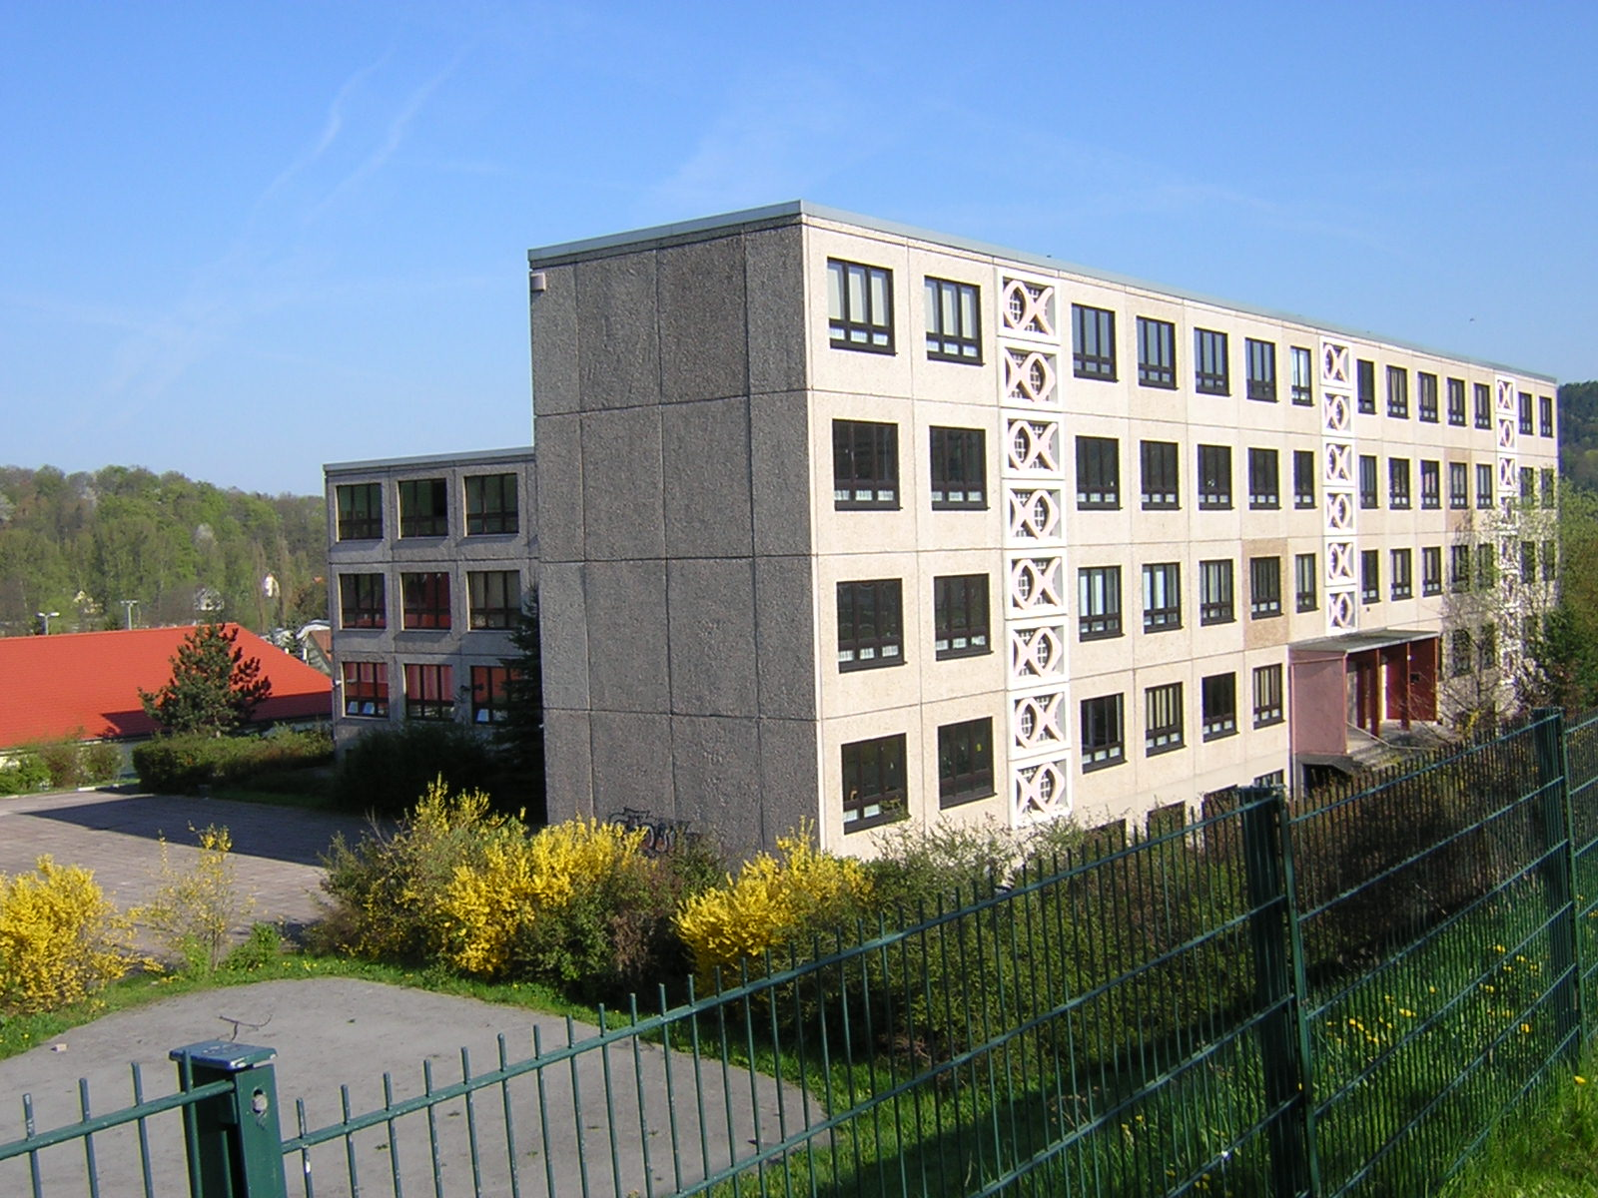
Regelschule Wutha-Farnroda
Am Rotberg 33
99848 Wutha-Farnroda
Tel. 036921/96253
Fax. 036921/96285
Email: rs.wutha-farnroda@schulen-wak.de

Gesundheitsförderungskonzept der Regelschule Wutha-Farnroda

1. Gesellschaftliche Situation

Bewegungsmangel, falsche Ernährung, Genuss von Nikotin und Alkohol, Stress und eine Vielzahl anderer Faktoren tragen dazu bei, dass die mangelhafte Gesundheit der Bevölkerung besorgniserregende Ausmaße angenommen hat. Indikatoren dafür sind steigende Beiträge der Krankenkassen, motorische Fehlentwicklungen bei Kindern und Jugendlichen und ein fehlendes Gesundheitsbewusstsein sowohl bei Kindern als auch den Erwachsenen.
Um in der Schule eine gesunde Lern- und Arbeitsatmosphäre zu schaffen ist es notwendig, Schüler- und Lehrergesundheit zu fördern.
Der Schulsport mit seiner breiten Palette von Lernbereichen kann diese Defizite nicht allein beseitigen. Die Einbeziehung des gesamten Fächerkanons der Schule als auch alle anderen Lebensbereiche (Familie, Freizeit usw.) in diesen Prozess sind notwendige Voraussetzung. Es besteht dringender Handlungsbedarf um gemeinsam, Schüler, Eltern und Lehrer, Problemlösungsstrategien zu entwickeln. Denn gesunde Schule ist ein Ausdruck von Schulqualität.

Die gesetzliche Grundlage hierfür bildet das „Erste Gesetz zur Änderung des Thüringer Schulgesetzes vom 04.04.2007“:

§ 47(1) : Die Schule hat durch geeignete Maßnahmen die Gesundheitserziehung zu unterstützen.
Sie entwickelt ein umfassendes Konzept zur Gesunderhaltung und gesunden Lebensweise.

§ 47(3) : Das Konzept ... ist von den Schulen regelmäßig auf seine Wirksamkeit zu überprüfen und fortzuschreiben . Dabei erhalten sie die Unterstützung des zuständigen staatlichen Schulamtes.

2.Ziele

Um klare Zielstellungen zu formulieren, ist es notwendig zu wissen, dass in der Schule Anregungen und Impulse gesetzt werden müssen, um Nachhaltigkeit in der Gesundheitsförderung aller am Schulleben beteiligten Personen zu gewährleisten.
So werden im Sportunterricht z. B. im Lernbereich Fitness und Gesundheit die Schüler über die Zusammenhänge von regelmäßigem Sporttreiben, gesunder Ernährung und Lebensweise informiert und entsprechend angeregt sich daran zu orientieren.

Zielgruppen sind, wie oben schon erwähnt, alle am Schulleben beteiligten Personen, d. h.:

- Schülerinnen und Schüler

- Lehrerinnen und Lehrer

- Eltern bzw. Erziehungsberechtigte

Schule befindet sich Veränderung, in einem Erneuerungsprozess. In der Entwicklung zur Eigenverantwortlichen Schule sollte die Gesundheitsförderung ein wesentlicher Bestandteil sein.
Welche konkreten Ziele sollen gestellt werden?

1. Gesundheitsförderung muss zur Schulentwicklung gehören

- Schülergesundheit und Lehrergesundheit sollen nachhaltig verbessert werden:

- Vermeidung von Stress und Lärm
- ein ausgewogener Wechsel von Belastungs- und Entspannungsphasen

3. Entwicklung einer positiven Lebenseinstellung

4. Schaffung eines gesunden Lern- und Arbeitsklimas

5. Zusammenarbeit mit Eltern und außerschulischen Einrichtungen

6. Entwicklung von gesundheitsrelevanten Kompetenzen bei den Schülern

7. Erfahrungsaustausch mit anderen Schulen unter Mitwirkung des SSA (AB 2)

3. Ist – Stand – Analyse

Um das Rahmenkonzept an unserer Schule umzusetzen ist die Beachtung und Einbeziehung der örtlichen materiellen und personellen Ressourcen und Bedingungen von wesentlicher Bedeutung.

3.1. Ausgangssituation

Im Schuljahr 2007/2008 lernen an der Regelschule Wutha-Farnroda 145 Schülerinnen und Schüler in 8 Klassen. Diese werden von 26 Lehrerinnen und Lehrern betreut.
Ziel ist der Erwerb des Haupt-, Qualifizierenden Hauptschul- bzw. des Realschulabschlusses.

Das Schulgebäude wurde 1987 errichtet und liegt in einer Plattenbausiedlung.
In den letzten Jahren wurden schrittweise Sanierungsmaßnahmen, wie Erneuerung der Fenster, Erneuerung der Elektroanlagen, malermäßige Instandsetzung der Unterrichtsräume durchgeführt. Weitere Investitionen sind in den nächsten Jahren notwendig um die Arbeiten abzuschließen.

Seit September 2003 steht die ehemalige Schulturnhalle und die Außenanlage für den Unterricht nicht mehr zur Verfügung. Der Umzug in eine moderne 3-Felder-Halle ist seit dem mit einem Fußweg von fünf Minuten verbunden. Die Schaffung eines Außensportbereiches auf dem Schulgelände (2004) ermöglicht die sportliche Betätigung unserer Schüler im Lernbereich Leichtathletik und Sportspiel.

Unser Hauptziel in den nächsten Jahren ist die Entwicklung der Schule zu einer Schule für die Region. Ein Ort an dem nicht nur gelernt und gearbeitet wird, sondern wo den Schülern auch Möglichkeiten unterbreitet werden sollen ihren Hobbys, wie z.B. einer sportlichen Betätigung, nachzugehen.
Die Schuljugendarbeit an unserer Schule hat hier ihren Ansatz gefunden.

Der Aufbau eines regionalen Netzwerkes, in dem die Schule mit Vertretern der Gemeinde Wutha-Farnroda und ortsansässigen Unternehmen zusammenarbeitet, soll es unseren Schülern erleichtern, sich noch besser auf die Arbeits- und Berufswelt vorzubereiten. Vielfältige Projekte in Vergangenheit und Gegenwart führten zu ersten Erfolgen.

3.2. Rahmenbedingungen

Schulgebäude

Das Schulgebäude wurde 1987 in Plattenbauweise errichtet. Durch kontinuierliche Modernisierungsmaßnahmen der letzten Jahre wurde ein attraktives Lernumfeld für die Schüler und Lehrer geschaffen. Moderne Fachkabinette mit modernem schülergerechten Mobiliar unterstützen den heutigen Lernalltag an dieser Schule. Nachteilig wirkt sich die Plattenbauweise an heißeren Tagen aus. Schnell kommt es zur starken Erwärmung der Klassenräume und somit zu einer hohen Belastung im täglichen Lehr- und Lernprozess für die Schüler und Lehrer.

Schulgelände

Das Schulgebäude wird von einem großzügigem Areal an Grünpflanzen eingerahmt. Die Schule besitzt zwei von einander getrennte Schulhöfe. Der eine wurde in den letzten Jahren durch Pflasterarbeiten sehr aufwendig saniert. Der zweite, heute als Pausenhof genutzt, bietet den Schülern zwar genügend Raum zur Pausengestaltung, aber er stellt durch das kaputte Pflaster eine permanente Unfallgefahr dar. Die 2004 neu errichtete, aber schon heute sanierungsbedürftige Kleinsportanlage mit einer Weitspunggrube, einer Kugelstoßanlage und einem etwas höher liegenden Kleinsportfeld (als Bolzplatz in der Freizeit durch die Kinder und Jugendlichen des Wohngebietes genutzt!) grenzt an diesen Schulhof. Für die Schüler gibt es neben entsprechenden Sitzgelegenheiten keine weiteren Möglichkeiten für eine sinnvolle bewegungsorientierte Pausenbeschäftigung.

Sportanlagen

Nachdem die, unmittelbar am Schulgelände angrenzende Einfeldersporthalle aus dem Jahre 1987 vor einigen Jahren abgerissen wurde, wird der Sportunterricht in einer neuen Dreifelderhalle absolviert. Leider befindet sich diese Halle nicht an der Schule. Die Schüler müssen zum Erreichen der Halle einen Fußweg von 5 Minuten über eine Ampelkreuzung einer Bundesstraße zurücklegen. Damit ist die Möglichkeit den Sportunterricht in Einzelstunden zu planen sehr eingeschränkt. Ein weiteres Problem ist die häufige Fremdnutzung dieser Halle für andere gesellschaftliche Ereignisse. Für diese Zeit besteht eingeschränkt die Möglichkeit, die Sporthalle an der Grundschule (ebenfalls 5 Min. Fußweg ) zu nutzen. Alle sportlichen Aktivitäten im Freien müssen auf der Kleinsportanlage! an der Schule oder auf dem Schulhof stattfinden. Dazu gehört auch, dass Sprint- und Ausdauerübungen seit Jahren auf Asphalt bzw. Beton durchgeführt werden.

Pausenversorgung

Für alle Schüler besteht in den beiden Hofpausen die Möglichkeit an einen im Keller befindlichen Kiosk eine Imbissversorgung zu nutzen. Leider ist das Angebot nicht nach gesundheitsfördernden Gesichtspunkten zusammengestellt. Obst und Gemüse müssten in die Angebotspalette eingebaut werden.

Soziales Umfeld

Das Einzugsgebiet unserer Schule umfasst mehrere kleine Ortsteile mit ländlichem Charakter. Der Schülertransport wird mit Bussen organisiert. Durch das in unmittelbarer Schulnähe befindliche Wohngebiet in Plattenbauweise lernt ein großer Anteil an Kindern aus Migrantenfamilien oder aus Familien mit einem schwierigen sozialen Umfeld an dieser Schule. Durch die Gestaltung von Projekten (z.B. „Vielfalt statt Einfalt“), die Durchführung von Projekttagen, das gemeinsame Sporttreiben im außerschulischen Bereich und bei schulischen Veranstaltungen wird versucht eine positive Lernatmosphäre zu schaffen.

4. Handlungsfelder

Handlungsfelder | Inhalte | Methode | Verantwortlich
Fächerübergreifende Gesundheitserziehung | Nutzung aller vorhandenen unterrichts-  spezifischen Potenzen und Möglichkeiten zur Ausbildung eines Gesundheitsbewusstseins | Umsetzung der LP-Inhalte,  Zusammenarbeit der Fach-schaften im Unterricht und bei Projekten/Projektarbeiten | Schulleitung  Fachlehrer  Fachkonferenzleiter
Fachunterricht | Unterstützung des Lernprozesses durch körperliche Aktivitäten  (verstärkte Gehirndurchblutung durch Bewegung) | Bewegungspausen,  dynamisches Sitzen  Entspannungsphasen | Schulleitung  Fachlehrer
Pausengestaltung/  Bewegte Pause | Entlastung durch Belastung,  notwendiger Ausgleich zur Disziplinierung des Bewegungsdranges(langes Sitzen, ruhiges Verhalten) | Bereitstellen von Spielzonen,  Lauf- und Ruhezonen mit entsprechenden Materialien | Schulleitung  Fachlehrer  Organisation sollte  durch Schüler erfolgen
Sportunterricht  Lehrergesundheit | Vermittlung von Handlungskompetenz hinsichtlich  der Gesunderhaltung durch Sport  Stressabbau/Stressbewältigung  Gesundheitsrelevante Themen | Bedürfnisentwicklung nach sportlicher Betätigung,  Vermittlung von Wissen zu Möglichkeiten und Methoden,  Erkennen und Fördern sportlicher Talente  Schulinterne Fortbildungen  Workshops/Seminare | Fachlehrer  SSA  Schulleitung
Außerunterrichtlicher und  außerschulischer Sport | Entwicklung von motorisch-sportlichem Können  und dessen Anwendung in verschiedenen sportiven Situationen  Weiterentwicklung der körperlichen Leistungs-fähigkeit  Entwicklung von Sozialkompetenz | Regelmäßiger Übungs- und Wettkampfbetrieb | Arbeitsgemeinschaf-  ten  Schuljugendarbeit  Zusammenarbeit Schule-Sportverein
Fachinterne und fächerübergreifende Projekte | Lebensnahe gesundheitserziehende Problem-stellungen | Einbeziehung der Themen in  das Konzept Gesundheits-  erziehung/-entwicklung | Schulleitung  Fachkonferenzen  Fachlehrer
Evaluation und ständige Fortschreibung des Gesundheitskonzeptes | Stand des Erreichten,  Präzisierung der Vorhaben | Checklisten  Befragungen | Schulleitung  Fachlehrer

5. Aktivitätenplan

Was?  Inhalt/Vorhaben | Wie?  Veranstaltungsform | Wer? Mit Wem?  Verantwortliche | Wann?  Termin | Dokumentation  Was?Wer?Wie? | Hinweise,  Bemerkungen
Projektwoche „Gesundheit“ | -mehrtägig | -Steuergruppe | -Frühjahr 2013 | -Tag der offenen Tür
Angebot Schulkiosk  verändern | -Rücksprache mit  Besitzer | -Schulleiter  -Schulkonferenz | -Beginn neues  Schuljahr
Projekttag  „gesunde Ernährung“ | -eintägig | -Bio-Lehrer Kl. 6 | -offen | -Wandzeitung
Regeln zur gesunden  Ernährung | -Biologieunterricht  Klasse 8  -Englischunterr. | -Verkehrswacht  -Bio-Lehrer  -Fachlehrer | -offen  -Klasse6/Lektion 4  -Klasse 9/Lektion 2 | -Schüleraufzeichn.
Wandzeitung in der  Schulküche – „Einsatz  Bioprodukte für gesundes  Essen“ | -Unterricht Nawi | -Lehrer Nawi | -offen | -Wandzeitung
Projekttag  „Gesundes Schulfrühstück“ | -eintägig  -eventuell nur eine  Klassenstufe | -Klassenlehrer  -Bio/Nawi- Lehrer  -Eltern | -offen |  | -Schulküche nutzen
Aufklärung zu  -Körperhygiene  -Infektionskrankheiten  -Alkohol  -Nikotin | -Unterricht  -Besuch von  Beratungsstellen  -Projekte | -Biologielehrer  -Nawi-Lehrer  -Sportlehrer  -Krankenkasse  -Englischlehrer | -in den Unterricht  einbinden  -laufendes Schuljahr  -Kl. 9/ Lektion 2 | -Schüleraufzeichn.
Projekt  „Grünes Klassenzimmer“ | -Unterricht | -alle Fachlehrer | -laufendes SJ  -warme Jahreszeit  nutzen |  | -Möglichkeiten des Unterrichts im Freien  nutzen
Lärm- und  Stressbewältigung | -Unterricht  -Projekte  -Pausengestaltung | -alle Fachlehrer | -laufendes Schuljahr | -Wandzeitung  -Schüleraufzeichn.  -Projektarbeiten
Umsetzung 3. Sportstunde | -Neigungs- und  Interessenorientiert  anbieten | -Schulleitung  -Sportlehrer | -laufendes Schuljahr |  | -Hallenzeiten  beachten
Schaffung sportlicher  Höhepunkte | -Teilnahme „J.t.f.O.“  -Schulmeistersch. | -Fachkonferenz  Sport |  | -Schulrekorde  -Schaukasten
Förderung  bewegungseingeschränkter  Schüler | -Anbieten von  Sportförderunterricht | -Fachlehrer Sport | -laufendes SJ |  | -Qualifikat. D.  Sportlehres notwendig
Begabungsförderung  für Sporttalente | -Schuljugendarbeit  Handball  -Koop. Schule-SV | -Fachkonferenz Sport | -laufendes SJ | -Schaukasten  -Presse
Gewaltprävention | -Teilnahme am  Projekt „Vielfalt statt  Einfalt“ | -Schulleitung  -Ethiklehrer  -Musiklehrer  -Kunstlehrer | -nach Absprache | -Bildergalerie  -Dokumentation  -Projektmappe
Lesen von Texten zur  Gesundheit und Sport | -Unterricht Kl. 5-10 | -Deutschlehrer | -laufendes SJ
Bearbeitung von Sach-  texten | -Unterricht Kl. 5-10 | -Deutschlehrer | -laufendes SJ | -Schüleraufz.
Erörterung Pro und Kontra  Rauchen, Alkohol, Drogen | -Unterricht Kl. 8-10 | -Deutschlehrer | -laufendes SJ | -Schüleraufz.
Gestaltung von  Wandertagen und  Klassenfahrten | -Wandertage der  einzelnen Klassen | -Klassenlehrer | -je nach Termin  Klassenleiterplan |  | -Aspekte der  Bewegung  einbeziehen
Schulhof- und  Pausengestaltung | -Pausen  -Freistunden | -Schulleitung  -Schulkonferenz | -SJ 12/13
Buchlesung  „Hau ab, du Flasche“ | -Unterricht Kl. 7-8 | -Fachlehrer Deutsch | -Stoffverteilung | -Schüleraufz.

6.Literatur, Kontakte, Partner

Bewegungsfreundliche Schule in Thüringen Thillm, Heft 48- Impulse

Gesundheitserziehung über Genusserfahrungen Auefeldschule (GS Kassel) www.auefeldschule.de

Bundeszentrale für gesundheitliche Aufklärung www.bzga.de

Thüringer Koordinierungsstelle Suchtprävention www.tks-tkg.de

Thüringer Landesstelle für Suchtfragen e. V. www.tls-suchtfragen.de

AGETHUR- Landesvereinigung für Gesundheitsförderung Thüringen e.V. www.agethur.de

7. Projektmöglichkeiten

Gesundheitsförderung zu Ess- und Bewegungsverhalten

Gesundes Schulfrühstück an Thüringer Schulen- Broschüre des TMSFG online

Be Smart- Don ’t start www.besmart.de

Rauchfrei www.rauchfrei2006.de

Klasse 2000 (GS) www.klasse2000.de

Buero-Impuls www.bueroimpuls.de

Hinweis: Dieses Konzept wurde nach Zuarbeit der entsprechenden Fachschaften und unter der Leitung des Schulleiters durch den verantwortlichen Sportlehrer Herr Richter erstellt. Die Aktivitäten müssen in den nächsten Wochen in Vorbereitung des neuen Schuljahres konkretisiert werden.

